附件1：
日 期 | 上午（8:30-12:00） | 下午(13:00-17:30) | 地 点
8月14日  星期日 | 裁判员及培训班学员报到 | 裁判员培训班（亚运城） | 酒店报到
8月15日  星期一 | 运动队报到（9-12点）、  裁判员培训班 | 领队、教练联席会（14:30）、  运动队练习、裁判员实习 | 亚运城
8月16日  星期三 | 大会开幕式  1/16、1/12 、1/10卡丁车、三对三足球项目竞赛 | 1/16、1/12、1/10卡丁车、三对三足球项目竞赛 | 室内赛场  （台球馆）
8月17日  星期四 | 1/10平路项目竞赛 | 1/10平路项目竞赛 | 室外赛场
8月18日  星期五 | 1/10、1/8越野项目竞赛 | 1/10、1/8越野项目竞赛 | 室外赛场
8月19日  星期六 | 机动 | 离会
竞赛日程安排
注：全国青少年车辆模型锦标赛组委会将根据天气和其他情况随时调整
各项比赛时间、顺序、进程及比赛场地，届时以现场通知为准。

附件2： 代表队参赛承诺书
国家体育总局航空无线电模型运动管理中心
代表队参加全国青少年车辆模型锦标赛，特向大会做出如下承诺：
严格管理队伍，加强安全教育，杜绝责任事故。
遵守赛事有关规定，遵守竞赛规程和规则，服从赛事安排。
自觉维护竞赛秩序，公平竞赛，文明参赛。
尊重对手，尊重裁判，尊重观众。
秉承“更高、更快、更强”的精神，争创一流运动成绩，争做文明运动队。
若锦标赛中发现任何安全隐患或潜在风险或不寻常之危险，本代表队领队及教练会尽量避免和阻止任何安全事故发生，并马上通知大会组委会处理。
对于在锦标赛中发生的任何伤亡事件除保险公司承担的赔偿金外，本代表队自行承担全部经济责任。
如有妨碍和干扰比赛正常秩序的行为，将接受组委会对其上级主管部门的通报。情节严重的将通过新闻媒体给予曝光，并取消今后参赛资格。
领队签字： 身份证号： 手机号：
副领队签字： 身份证号： 手机号：

代表队单位盖章：
2016年 月 日

附件3：广州亚运城综合体育馆交通指南：
-公共交通指引
广州市内公共交通：地铁4号线海傍站A出口东行400米
番禺区内公共交通：番160、番162亚运城体验中心站南行200米
-自驾车交通指引
广州市区可经南沙港快速或广澳高速亚运城出口东行亚运城方向
番禺中心区可经亚运大道东行至亚运城方向
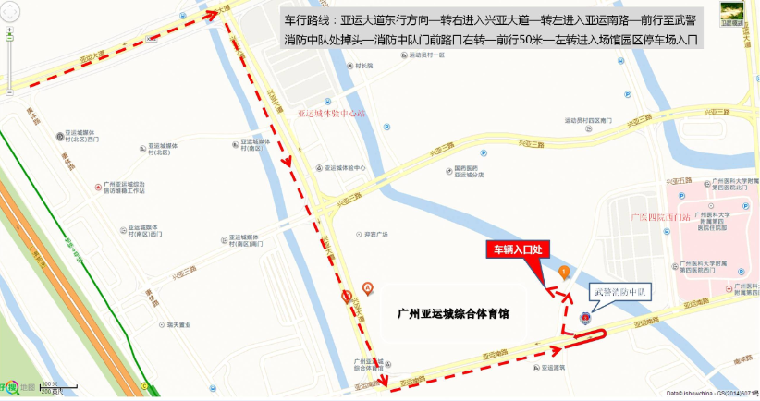
亚运城综合体育馆平面图
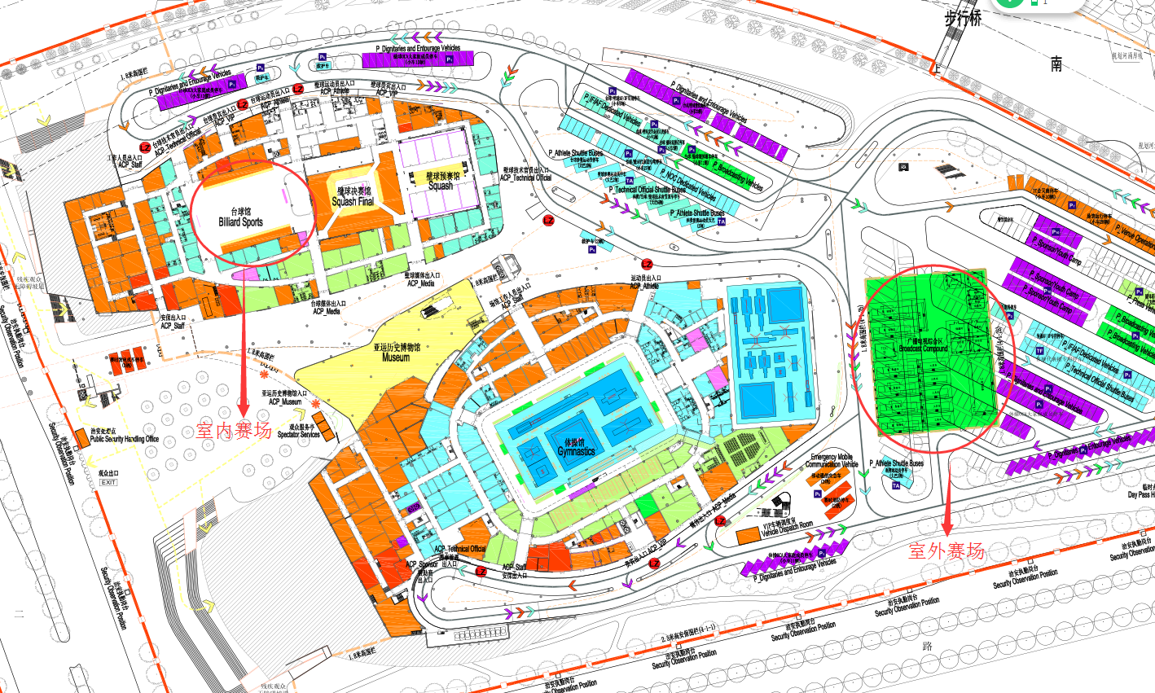
附件4：
比赛接待酒店登记表
单位名称
项目 | 入住人数 | 标准双人房（间）  280元/间（含双早） | 酒店至赛场大巴接送  （25元/人/日） | 赛时场馆午餐人数
数量
备注：
1、 如需预订酒店、午餐、晚餐、车辆接送的参赛队伍填写此表。
2、如参赛队伍在场馆就用午餐，收费标准为20元/人。
3、联系人：
霍先生020-31055532 15820211187；
陈先生 13450478716

